Лабораторная работа

Выделение и преобразование объектов

Цель:
- Изучить основные этапы выделения вершин.
- Научить использовать режим пропорционального редактирования
- Освоить команду Extrude

Ход работы

Режим Редактирования - Редактирование Меш-Объекта

После того, как вы создали меш-объект, вы можете перейти в Режим Редактирования (клавиша Tab или меню режима внизу окна) и изменять его форму.
В режиме редактирования вы можете работать с отдельными вершинами (пересечениями ребер) для создания нужной формы.
Определить, находитесь ли вы в режиме редактирования, можно по желтым или черным точкам и линиям на поверхности выбранного объекта.
Черным обозначаются невыделенные вершины и ребра, Желтым - выделенные.
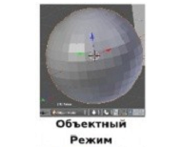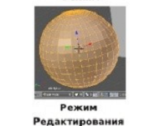
Рисунок 1

Отмена неверных действий :
CTRL- Z - отменит одно действие (в режиме редактирования или объектном).
CTRL- SHIFT- Z - повторит последнее отмененное действие.

Выделение Вершин

Находясь в Режиме Редактирования, вы можете:
- Выбрать каждую вершину - щелкнуть по ней Правой Кнопкой Мышки (ПКМ).
- Выбрать несколько вершин - удерживайте клавишу Shift, щелкая по ним ПКМ.
- Выделить группы вершин прямоугольником - нажмите клавишу " B ", будут выделены все вершины, попавшие под прямоугольник.
- Выделить группы вершин окружностью - По нажатию клавиши " C "включится инструмент выбора окружностью, радиус которой вы можете изменять клавишами " NumPad + " и " NumPad - " на цифровой клавиатуре. Прокрутка колеса мыши работает аналогично " + " и " - ".
Для выделения вершин в режиме выделения окружностью или прямоугольником, после нажатия " B " или " C ", удерживайте ЛКМ.
Снять выделение - удерживайте нажатым колесо мыши.
Клавиша " Esc " отменяет работу с текущим инструментом выделения.
Выбор всех вершин - нажмите клавишу " A " один раз
Снятие выбора со всех вершин - нажмите клавишу " A " два раза

Упражнение 1.

Создайте изображение подобное этому:
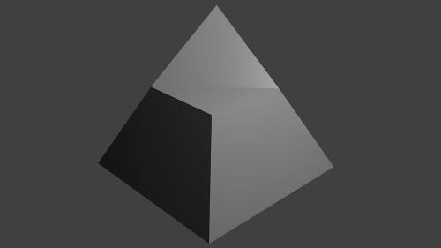
Рисунок 2
- Выделите куб и переключитесь в режим редактирования клавишей Tab.
- Снимите выделение (A).
- Переключитесь на вид снизу. Для этого нажмите 7, а затем 9 на NumLock.
- Переключитесь на выделение граней (faces) с помощью кнопки в заголовке 3D View.
- Выделите нижнюю грань куба. Именно ее вы видите в главном регионе.
- Увеличьте ее в 2 раза. Для этого нажмите S, затем цифру 2 на основной части клавиатуры, затем Enter.
- Переключитесь на вид из камеры (0).
- Включите выделение вершин.
- Выделите дальнюю вершину на верхней грани меша.
- Поднимите ее вверх на 1.5 блендер-единиц. Для этого нажмите G, затем Z, затем при зажатых Ctrl+Shift переместите мышь так, чтобы в заголовке редактора появилось значение 1.5 (внизу слева). Подтвердите изменения, кликнув левой кнопкой мыши.
- Выйдите из режима редактирования (Tab).
- Выделите камеру, кликнув по ее границе. Нажмите G и сместите ее так, чтобы меш был полностью в ней виден.
- Нажмите F12.

Режимы Отрисовки (Затенения) Объектов

Для лучшего обзора объектов в режиме редактирования или объектом режиме вы можете переключить режим отрисовки объектов в сцене.
Основные режимы - Каркасный (Wireframe) и Сплошной (Solid), переключаются
нажатием клавиши " Z ".
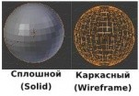
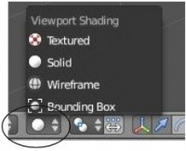
Рисунок 3
Другие режимы доступны в выпадающем Меню Отрисовки (Draw) внизу окна 3D- вида.

Опции Выделения в режиме редактирования

Выделять можно как вершины, так ребра и грани в зависимости от установленных настроек. Настройки режима выбора находятся в нижней части 3D окна (должен быть выбран Режим Редактирования).
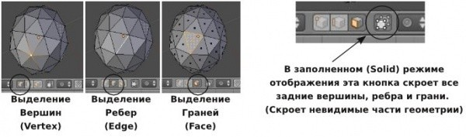
Рисунок 4
После выделения вершин вы можете использовать те же основные команды модификации " G "- перемещение, " S "- масштабирование, " R "- вращение).

Использование опций сглаживания "Set Smooth", "Set Solid", "Auto Smooth"

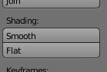
Как вы можете видеть, в Режиме Плоского (Flat) затенения, округлые меш-объекты отображаются не гладкими. На Полке Инструментов (Tool Shelf) в блоке кнопок Shading вы можете увидеть две кнопки "Smooth" и "Flat".
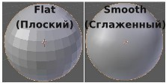
Эти две кнопки влияют не только на отображение объекта в окне 3D-вида, но и на внешний вид объекта на изображении после рендеринга.
Будьте готовы к тому, что внешний вид объекта в сцене может отличаться от вида объекта после рендеринга.
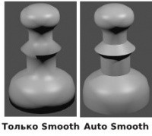
Рисунок 5
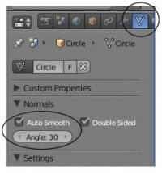
Опция автоматического сглаживания "Auto Smooth" (в Окне Свойств в разделе Object Data) сглаживает грани при достижении ими определенного угла (либо угла меньше указанного), в то время как углы большего значения остаются острыми.
Эта функция очень удобна, если команда Smooth не срабатывает как нужно.
Для применения опции Auto Smooth ко всему объекту — просто активируйте Auto Smooth и укажите нужное значение угла.
Для просмотра отрендеренного изображения нажмите клавишу F12.
Опции Smooth и Auto Smooth хорошо работают и с плоскими объектами, облегчая рендеринг.

Вытягивание (Экструдирование) формы объекта

Вы можете удлинить меш-объект, выбрав группу вершин и затем нажав клавишу " E " (или выбрать команду Extrude в Полке Инструментов). Будут созданы копии этих вершин, которые вы можете переместить с помощью " G ", изменить масштаб с " S ", а также повернуть с " R ".
При экструдировании соединенных вершин вы автоматически переключаетесь в режим свободного перемещения вытянутой области.
Если вы используете команду " Extrude Individual " из Полки Инструментов, то будут скопированы только вершины, но не грани ( при рендеренге на изображении эти вершины будут не видны ).

Упражнение 2.

Создайте модель самолета.
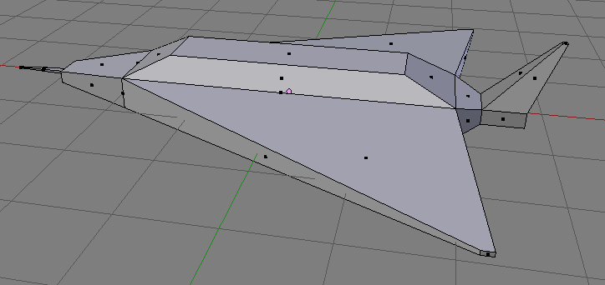
Рисунок 6
Инструкционная карта
- Откройте регион свойств редактора 3D View (N) и установите для куба следующие размеры: X = 2, Y = 0.5, Z = 0.2. Должен получиться тонкий брусок.
- Переключитесь на вид слева (3, затем 9).
- Переключитесь в режим редактирования (Tab), сбросьте выделение (A), включите выделение граней и выделите грань объекта, которая смотрит прямо на вас.
- Переключитесь на вид спереди (1). Нажмите E, затем 1. Грань выдавится на одну единицу.
- Поверните 3D-сцену так, чтобы выделенная грань была видна. Уменьшите (S) ее, но не до конца.
- Увеличьте масштаб, поверните сцену, чтобы хорошо видеть уменьшенную грань.
- Выполните вдавливание во внутрь (I). После этого экструдируйте (E) выделенную грань в шпиль самолета. После ее можно также уменьшить, чтобы сделать шпиль острым.
- Выделите грань с другой стороны бруска, там где будет хвост. Выдавите ее примерно на 0.3 единицы, уменьшите по всем осям примерно в два раза.
- Выдавите еще раз где-то на половину единицы.
- Выделите верхнюю грань хвоста самолета, ту, из которой хвост будет "расти" вверх.
- Произвольно выдавите ее, уменьшите и сдвиньте назад.
- Выделите грани, из которых будут выходить крылья самолета. Для этого выделите одну, поверните сцену, и при зажатом Shift выделите другую.
- Нажмите Alt+E и выберите индивидуальное выдавливание (Individual Faces).
- Произвольно выдавите грани, уменьшите их по осям X и Z, затем сдвиньте назад.
- Выдавите и уменьшите верхнюю грань бруска, чтобы получить кабину самолета.

Задание 1.

Попробуйте поэкспериментировать с различными методами вытягивания. Ниже приведен пример куба, вершины которого были экструдированны (только 4 вершины справа) несколько раз с использованием команд вращения и масштабирования. Второй пример демонстрирует форму пешки, полученную путем экструдирования простого круга.
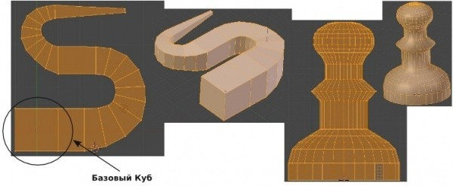
Рисунок 7
Пропорциональное Редактирование

Режим Пропорционального Редактирования используется для создания плавных форм объекта при редактировании вершин.
Для включения режима Пропорционального Редактирования, в Режиме Редактирования нажмите кнопку " O ", или нажмите на небольшую кнопку с кругом внизу окна 3D-вида
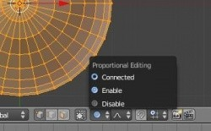
Рисунок 8
Теперь режим Пропорционального Редактирования работает и в Объектном Режиме.
При выборе нужных опций объекты В Объектном Режиме будут перемещаться пропорционально вместе с выбранным.
Режим Пропорционального Редактирования имеет несколько опций редактирования вершин. Мы в основном будем использовать опции " Sharp " или " Smooth ", но вы можете поэкспериментировать с любой из них.
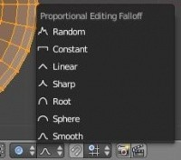
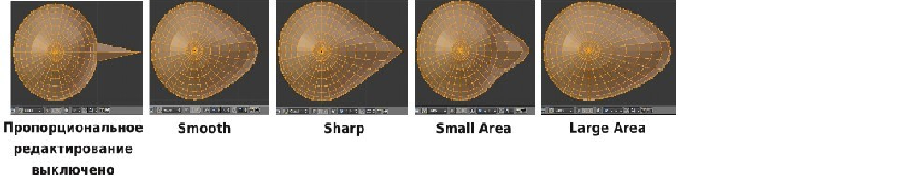
Рисунок 9
Контролировать количество вершин, на которые влияет пропорциональное редактирование можно Клавишами "+" и "-" на цифровой клавиатуре или с помощью прокрутки колеса мыши. На экране будет видна окружность, изменяющая свой размер.

Еще немного о Центральной Точке Объекта

Центральная Точка Объекта - небольшая точка, присутствующая у каждого объекта.
По умолчанию она находится в геометрическом центре, но может оказаться и в другом месте, если вы переместите объект в Режиме Редактирования (в этом режиме при перемещении вы переместите только вершины, а не сам объект целиком).
Чтобы исправить это, или переместить центральную точку в нужную вам позицию (например, у двери центр должен находиться на ребре для получения правильной анимации) используйте инструменты перемещения центральной точк и (Origin) на Полке Инструментов.
Вам доступны:
- object-to-center (перемещение Объекта к Центральной Точке),
- center-to-object (перемещение Центральной Точки в геометрический центр Объекта),
- center-to-cursor (перемещение Центральной Точки объекта в текущее положение 3D-курсора).
Помните, что 3D-курсор может быть точно спозиционирован с помощью команд из меню Snap (Shift -" S ").

Нож

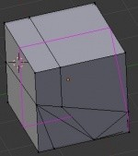
Инструмент Нож (Knife) позволяет вам разделить объект иным способом, нежели это делает команда subdivide. Для использования ножа выделите грани объекта, которые вы хотите "разрезать", нажмите и удерживайте клавишу " K " и с помощью левой кнопки мыши нарисуйте линию разреза.
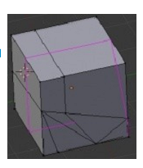
Рисунок 10
Для точного перпендикулярного разделения объекта на Полке Инструментов вы можете выбрать инструмент " Loop Cut and Slide ".

Упражнение 3.

Создайте домик.
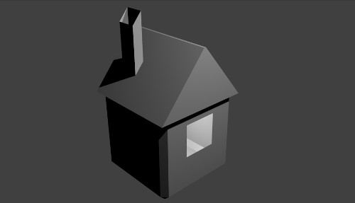
Рисунок 11
Для удаления граней: X, затем выбрать Faces.
Выделение квадратной области: B, затем очертить на сцене рамку.

Инструкционная карта
- Выделит куб и переключитесь в режим редактирования, увеличьте масштаб.
- Не снимая выделения, нажмите Crtl+B и сделайте небольшую фаску.
- Переключитесь на выделение граней, выделите верхнюю грань и слегка опустите (G) ее по оси Z, чтобы как бы убрать фаску, т. к. между крышей и стенами она не нужна.
- Слегка увеличьте (S) выделенную грань, чтобы между краями будущей крыши и стенами дома был небольшой отступ.
- Выдавите грань вверх (E) и уменьшите (Z) по оси Y почти до конца.
- Выделите одну из двух больших граней крыши. Нажмите W и выберите Subdivide.
- В панели оператора в поле количества разрезов впишите значение 4.
- Выделите одну из получившихся маленьких граней и выдавите вверх (E, затем два раза нажать Z) для получения трубы. После этого удалите грань (X → Faces).
- Переключитесь на вид справа (3). Выделите стену дома, которая смотрит прямо на вас. Подразделите ее с количеством разрезов 6.
- Снимите выделение (A). Нажмите B и очертите рамку, в которую должны попасть те грани, которые будут удалены, чтобы получилось окно дома.
- X → Faces
- Выйдите из режима редактирования. Переключитесь на вид из камеры (0).
- Нажмите Shift+S, выберите Cursor to Center.
- Нажмите Shift+A и добавьте лампу, чтобы из окошка лился свет.

Упражнение 4.

Создание Простого Холмистого пейзажа

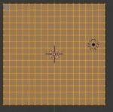
Вы можете использовать Пропорциональное Редактирование для быстрого создания холмистого пейзажа. Первое, что нужно сделать - это создать плоскость из вида сверху (Num 7). Находясь в Режиме Редактирования, убедитесь, что все вершины выбраны (желтого цвета). Используйте клавишу " A "для выделения всех вершин. В Полке Инструментов выберите"Subdivide" (Подразделение). Несколько раз повторите эту операцию. Теперь выберите одну любую вершину ближе к центру. Переключитесь в вид спереди (Num 1) и включите режим Пропорционального Редактирования (клавишей "O" или кнопкой внизу окна 3D-вида). В выпадающем меню внизу окна 3D-вида выберите опцию "Smooth Fallof ". Нажмите клавишу " G " для перемещения выделенной вершины. Используйте клавиши " + " и " - " на цифровой клавиатуре или крутите колесо мыши для управления диаметром области воздействия.
Проделайте ту же операцию с другими вершинами для создания нескольких холмов. По завершении выйдите из режима редактирования (клавиша " Tab ") и, не снимая выделения с плоскости, на Полке Инструментов выберите " Smooth ". Эта опция должна сгладить объект в окне просмотра и на изображении после рендеринга. В самом конце нажмите кнопку " Z " для отображения объекта в "заполненном" виде.
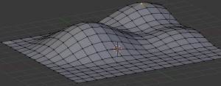
Рисунок 12
Задание 2.
В течение нескольких следующих уроков мы будем создавать сцену с прекрасным ландшафтом с целью развить ваши умения в Blender до уровня комфортной работы.
Ниже вы можете увидеть пример сцены в конце нашей работы:
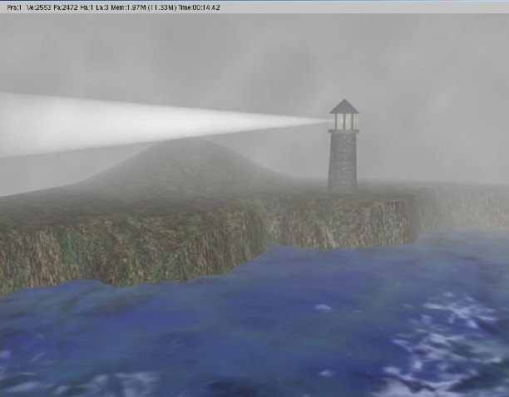
Рисунок 13
Первая вещь, которую нам нужно сделать — создать новую сцену в Blender и сохранить ее с именем "Landscape Scene". Мы будем работать с этим файлом на протяжении следующих глав, так что храните ваш файл в надежном месте и сохраняйтесь чаще!
Разделите ваше рабочее пространство на 2 части, как показано здесь.
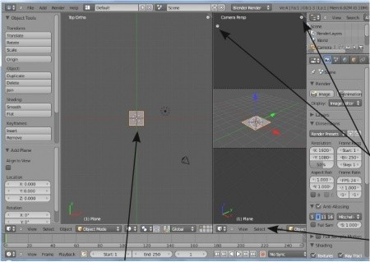
Рисунок 14
Мы будем использовать левую часть для работы, а правую для обзора сцены из камеры и 3D видов.
Из ортогонального вида сверху (Num 7 и Num 5, название текущего вида в верхнем-левом углу окна 3D-вида) удалите куб из сцены, затем добавьте плоскость из меш-меню (Shift-"A" → Add → mesh → Plane). Сейчас будет полезно, для увеличения свободного рабочего пространства, отключить графические виджеты модификации и в правом окне 3D-вида свернуть Полку Инструментов и Панель Трансформации. Ваша сцена и рабочее пространство должны выглядеть примерно как на иллюстрации в начале главы.
Для повторного открытия панелей щелкните по небольшому символу " + " или нажмите клавишу " T " для открытия Полки Инструментов и " N " для открытия Панели Трансформации.
Для доступа ко всем кнопкам в заголовке окна 3D-вида наведите на него курсор мыши, нажмите и удерживайте колесо мыши (как обычную кнопку) и прокручивайте кнопки как список, движениями мыши вправо и влево.
Вставленную в сцену плоскость мы используем для создания земли.
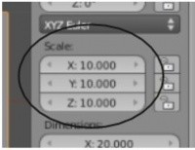
Следующим шагом мы несколько увеличим ее площадь. Для выполнения действия с необходимой точностью используем Панель Трансформаций. Перейдите в Объектный Режим и проследите, чтобы плоскость была выделена. Нажмите клавишу " N " для открытия Панели Трансформаций.
Установите значение параметров Scale X, Y и Z равными 10.000. Закройте панель Трансформаций. Возможно, вам придется отдалить вид для обзора всей плоскости.
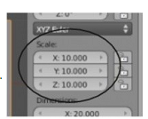
Рисунок 15
Теперь переключитесь в Режим Редактирования (клавиша Tab) и выделите все вершины (клавиша " A "). На Полке Инструментов щелкните по кнопке Subdivide шесть раз для получения достаточной степени подразделения плоскости для дальнейшего создания холмов.
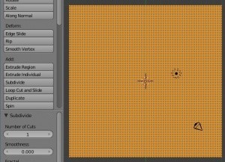
Рисунок 16
Снимите выделение со всех вершин, используя клавишу " A ", и нажмите клавишу " C " для включения режима выделения окружностью. Удерживая ЛКМ, выделите половину вершин, как это показано на иллюстрации. Постарайтесь сделать границу достаточно случайной, как на изображении. Она должна напоминать береговую линию. Если вы выделили лишние вершины, воспользуйтесь колесиком мыши (зажмите и удерживайте как кнопку). Это позволит снять выделение с нужных вершин.
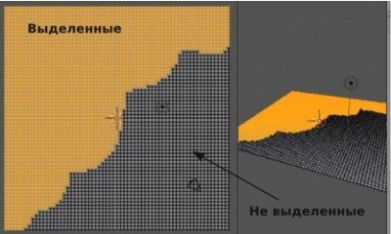
Рисунок 17
Теперь переключитесь в вид спереди (Num 1). Ваша плоскость выглядит как линия. Нажмите " G " и перемещайте выделенные вершины. Переместите их вверх на 2 деления сетки.
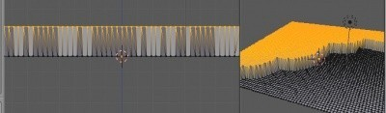
Рисунок 18
Вам может потребоваться нажать клавишу " Z " для ограничения перемещения вершин лишь по вертикальной оси. Используйте правое окно 3D-вида для вращения вашего берега и выбора наиболее интересного ракурса.
Самое время сделать небольшие дополнения и придать утесу более случайный / естественный вид. Включите режим пропорционального редактирования (небольшая кнопка с кругом в форме бублика снизу окна 3D-вида) и поэкспериментируйте с различными типами воздействия.
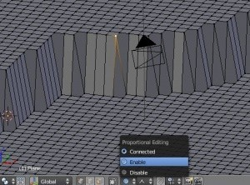
Рисунок 19
Выделите одну вершину, нажмите " G " для перемещения и крутите колесико мыши для изменения зоны воздействия. Нажмите клавишу " Z " для ограничения перемещения вершины по вертикальной оси.
Случайным образом сместите ребра утеса вверх и вниз на различное расстояние. Возможно, вы даже захотите переместить некоторые из них с выключенным режимом пропорционального редактирования. Попробуйте выделить несколько вершин на плоской высокой части и создайте несколько холмов. Оставьте плоскую область ближе к краю утеса для размещения маяка.
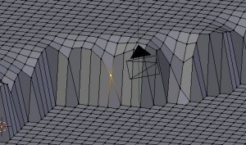
Рисунок 20
Сцена выглядит хорошо, но немного угловато.
Выйдите из режима редактирования (tab) и найдите кнопку " Smooth " на Полке Инструментов. Нажмите ее, и ваш ландшафт должен стать гораздо более плавным (вы должны быть в Объектном Режиме, чтобы увидеть эффект от сглаживания).
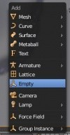
Пришло время разместить камеру.
Мы начнем с добавления "Пустышки" (Empty) из вида сверху (Num 7). Пустышка обычно используется для "нацеливания" и не видна на конечном отрендереном изображении.
Нажмите Shift-"A" → Add → Empty.
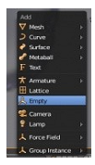
Рисунок 21
Теперь выберите камеру щелчком ПКМ по ней.
Чтобы камера постоянно "следила" за Пустышкой, мы добавим Ограничитель Обзора (Tracking constraint).
После выделения камеры удерживайте клавишу Shift и ПКМ выделите Пустышку. Оба объекта должны оказаться подсвеченными. Теперь нажмите Ctrl -" T " и добавьте " TrackTo Constraint ".
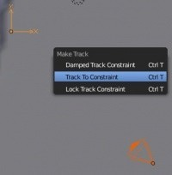
Рисунок 22
Появившаяся между объектами пунктирная линия указывает на связь между ними.
ПКМ выделите только камеру и попробуйте поперемещать (" G") ее. Теперь она постоянно "смотрит" в сторону Пустышки.
Если этого не происходит, вероятно вы выделили Пустышку первой, до выделения камеры.
Воспользуйтесь командой отмены последнего действия UNDO (Ctrl -" Z ") и попробуйте добавить ограничитель заново.
Самое время расположить камеру и Пустышку в наилучшей для рендеринга позиции.
Воспользуйтесь командой перемещения объектов (" G ") и основными видами сверху (Num 7), спереди (Num 1) и сбоку (Num 3) для размещения пустышки и камеры.
Постарайтесь разместить камеру достаточно низко, как будто вы смотрите на мыс, находясь в лодке. Разместите Пустышку на ребре мыса. Воспользуйтесь изображением внизу для определения положения камеры. Вы не должны видеть границы вашего ландшафта на конечном изображении!
Нажмите F12 для рендеринга изображения.
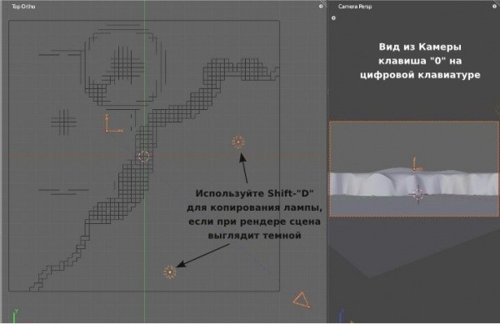
Рисунок 23
Мы получили финальный рендер. Здесь не хватает воды, текстур и еще нескольких вещей, но это хорошее начало.
Попробуйте изменить контур береговой линии до более привлекательного варианта, на ваш взгляд. Чем больше времени вы проведете за этим занятием — тем комфортнее будете чувствовать себя при работе с программой и тем более реалистичным будет результат.
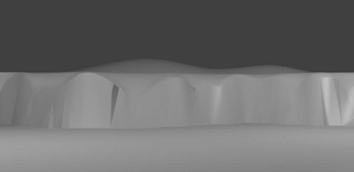
Рисунок 24
Сохраните сцену и создайте новый blend-файл (я надеюсь, вы и до этого сохраняли работу раз в несколько минут). Мы закончили с ландшафтом и теперь начнем работать с маяком в отдельной сцене. Позже мы добавим маяк к ландшафту.
Создайте новую сцену и сохраните ее в файл с названием " Lighthouse ".
Пришло время создать маяк.
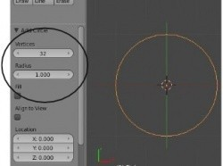
Для этого мы воспользуемся командами Extrude (Вытягивание) и Scale (Масштабирование). Начнем с удаления куба и добавления Окружности (Shift-"A "→ Add → Mesh → Circle) в ортогональном виде сверху (Num 7 и Num 5). Используйте значение количества вершин 32 (по умолчанию), радиус 1 и активируйте опцию Fill (заполнение).
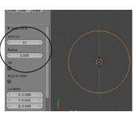
Рисунок 25
Эти опции будут доступны внизу Панели Инструментов сразу после добавления окружности. Эти параметры отлично подходят для нашей задачи. В
других случаях вам следует увеличить или уменьшить количество вершин или радиус в зависимости от вида будущего объекта и его предназначения.
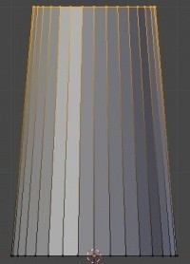
Теперь вам нужно переключиться в вид спереди (Num 1), где окружность будет выглядеть как линия. Убедитесь, что вы находитесь в Режиме Редактирования и все вершины окружности выделены (желтого цвета). Нажмите " E " для начала Экструдирования. Если вы не активировали опцию Fill (Заполнить) при создании окружности, то вам потребуется нажать клавишу " Z " для ограничения перемещения вершин только по оси Z. Вытяните вершины на 3 деления сетки вверх и нажмите ЛКМ для завершения операции. Нажмите " S " и слегка cмасштабируйте их. Это ваш маяк — чувствуйте себя свободно в выборе размеров. Продолжайте оставаться в виде спереди в процессе редактирования!
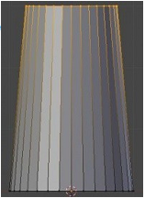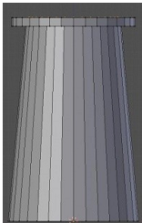
Рисунок 26
Вращение вида может привести к получению неверной формы маяка.
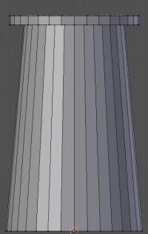
Сделаем небольшую обходную площадку вокруг верхней части маяка. Нажмите "E" для экструдирования вершин и сразу щелкните правой кнопкой мыши (ПКМ). Таким образом мы получим скопированные вершины, расположенными поверх изначальных. Теперь нажмите " S " для масштабирования (без ЛКМ). Переместите мышь вбок от маяка и сформируйте обходную площадку. Когда вы посчитаете размер площадки достаточным, нажмите Левую Кнопку Мыши.
Помните, что вы всегда можете отменить (UNDO) операцию нажатием CTRL-" Z ", если вам что-то не понравится. Экструдируйте снова для придания небольшой толщины обходной площадке. После этого вам нужно будет снова экструдировать и уменьшить размер окружности.
Продолжайте экструдировать и масштабировать для получения области размещения прожектора и крыши маяка. Центральная точка крыши маяка в действительности будет иметь 32 точки, даже если вы их приблизите очень близко друг к другу.
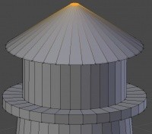
Рисунок 27
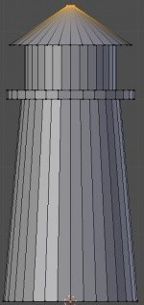
Для исправления этой ситуации мы обратимся к инструментам на Полке Инструментов. Найдите здесь кнопку " Merge " и нажмите ее.
В появившемся меню выберите опцию " At Center ". В ответ вы увидите сообщение что 31 вершина удалена и оставлена только одна в центре.
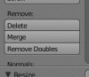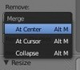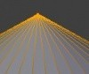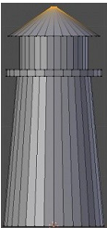
Рисунок 28
Выйдите из режима редактирования.
Переместите камеру для лучшего обзора маяка и нажмите " F12 " для рендеринга изображения.
Маяк выглядит хорошо, но угловато. Потребуется нечто большее, чем команда "Smooth " для придания ему более реалистичной формы.
В действительности, некоторые углы должны остаться острыми.
Именно здесь лучше всего подойдет инструмент Auto Smooth.
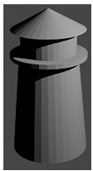
Рисунок 29
Снова выделите маяк.
На Полке Инструментов в разделе Shading нажмите кнопку "Smooth".
Пока не обращайте внимания, как выглядит маяк на экране. Отрендерьте изображения с помощью клавиши "F12" и посмотрите на результат. Некоторые части сглажены, хотя должны быть острыми (а также присутствуют некоторые странности с ребрами объекта).
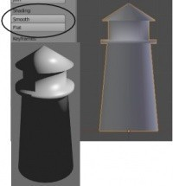
Рисунок 30
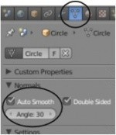
В Окне Свойств зайдите в раздел Object Data и найдите опцию
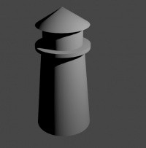
"Auto Smooth". Под этой опцией вы увидите поле со значением угла. Значение этого поля по умолчанию (30 градусов) нам вполне подходит, но вы можете поэкспериментировать и попробовать другие. Этот параметр определяет, под каким углом грани должны сглаживаться, а под каким оставаться острыми. И наконец, нажмите " F12 " для рендеринга сцены и проверьте полученный результат.
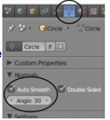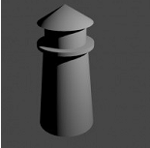
Рисунок 31
Если вы еще не сохранили ваш файл — сделайте это сейчас, и постарайтесь делать это достаточно часто. Мы закончили с нашим маяком на данный момент. Если у вас есть еще немного времени — слегка измените стиль и форму вашего маяка, добавьте некоторые элементы и т. п.
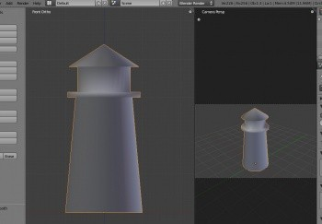
Рисунок 32
Контрольные вопросы

- Назовите опции выделения в режиме редактирования.
- Какие опции сглаживания вы знаете?
- Для чего используют команду Extrude?
- Для чего используется режим пропорционального использования?
- Для чего используется Центральная Точка объекта?
- Для чего используется инструмент «Нож»?

